Meno:__________________________________________ Dátum:____________________

- Načo slúži program Excel?
- na spracovanie údajov v tabuľkách, výpočty, grafy
- na spracovanie textu
- na kreslenie

2. Z čoho sa skladá pracovný priestor v Exceli?
- zo strán veľkosti A4 (možno zmeniť na inú veľkosť)
- z pracovných hárkov, ktoré pozostávajú zo stĺpcov, riadkov a buniek
- z odstavcov a formulárov

- Do bunky A1 zapíšeme hodnotu 45. Nastavíme sa myšou do pravého dolného rohu a potiahneme myšou smerom dolu (viď obrázok). Aká hodnota bude v bunke A2?
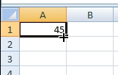
- 44
- 45
- 46

- Na obrázku je znázornený úkon posunutia bunky myšou so súčasným držaním klávesy CTRL. Čo sa stane, keď pustíme ľavé tlačidlo myši?
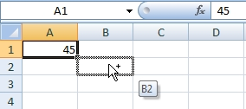
- do bunky B2 sa skopíruje hodnota 45.
- do bunky B2 sa presunie hodnota 45.
- do bunky B2 sa napíše hodnota 46, lebo B2 susedí s bunkou A1 ľavým rohom.

- Vzorec =A5*1,19 vypočíta:
- súčin hodnoty bunky A5 a čísla 1,19
- súčin hodnôt buniek A5, A1 a A19
- súčin hodnoty bunky A5 a čísel 1, 2, 3, ... 19

- Ako zapíšeme vzorec, ktorý má vynásobiť čisla 2 a 4?
- =2×4
- =2*4
- =SUCIN(2,4)

- Do bunky A1 zapíšeme hodnotu 1, do bunky A2 zapíšeme hodnotu 2 . Nastavíme sa myšou do pravého dolného rohu a potiahneme myšou smerom dolu (viď obrázok). Aká hodnota bude v bunke A3 a A4?
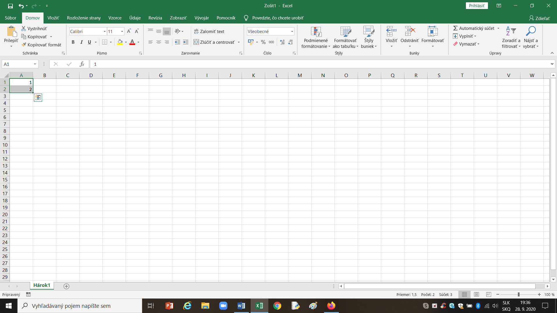
A3 = A4 =

- Vysvetli význam vzorcov:
- = A45 * 7

____________________________________________________________________

- = A2 + C5

_____________________________________________________________________

- = H7 – B4

______________________________________________________________________

